ПУБЛИЧНЫЙ ДОКЛАД ДИРЕКТОРА МОУ СОШ №2 им. А.С. Пушкина
ЗА 2007/2008 УЧЕБНЫЙ ГОД
1.Общая характеристика учреждения.

1.1. Характеристика школы.

МОУ СОШ № 2 расположена на ул. Форштадтской. Улица, по которой движется основной поток машин. По заключению ГИБДД улица перегружена транспортом. На достаточно оживлённом участке установлены «лежачие полицейские» и светофор. Из-за близости стоматологической поликлиники, площади 50 лет Октября мимо территории школы проходит много жителей близлежащих улиц и посетителей магазинов, ларьков и т.п. Перед школой располагается большой пустырь, на котором идет строительство жилого сектора, вследствие этого территория сильно загрязняется мусором и тарой от пищевых продуктов, напитков, что, в свою очередь, неблагоприятно сказывается на экологии микрорайона.
Школа отдалена от учреждений дополнительного образования: ЦДТ, СЮТ, ДХШ, ДЮСШ № 1 и № 2.
Деятельность школы осуществляется с учётом ориентации на конкретный социально-профессиональный состав родителей школьников.
1.2.Дата регистрации Устава учреждения 28.11.2005г. Изменения утверждены 18.10.2007г.
1.3.Школа является юридическим лицом и имеет статус некоммерческой организации. Школа имеет в оперативном управлении обособленное имущество, отвечает по своим обязательствам в установленном законом порядке, может от своего имени приобретать и осуществлять имущественные и личные неимущественные права, нести обязанности, быть истцом и ответчиком в суде.
1.4.Лицензия.
№ лицензии 179805
Регистрационный № 801
Дата выдачи 15.06.2005г.
Срок действия до 15.06.2010г.
Свидетельство об аккредитации
№ свидетельства АА 125655
Регистрационный № 233
Дата выдачи 30.12.2005г.
Юридический адрес: 363756,РСО-Алания, г. Моздок, ул. Форштадтская, 37
Фактический адрес: 363756,РСО-Алания, г. Моздок, ул. Форштадтская, 37
Телефон (факс): 8(86736) 3-58-08
E-mail: school2mozdok@narod.ru
1.5. Сведения об администрации учреждения:
1.5.1. Директор Молодых Валентина Николаевна т. 3-58-08
1.5.2. Заместители директора:

Фамилия, имя, отчество | Телефон | Направления работы
Галустова Светлана Михайловна | 2-46-65 | Учебно-воспитательная работа, член школьной команды по РКПМО
Ежова Зоя Кедралиевна | 2-46-65 | Методическая работа, член школьной команды по РКПМО
Трифанова Марина Александровна | 3-58-08 | Учебно-воспитательная работа в начальной школе, член команды по РКПМО
Бондарева Татьяна Анатольевна | 2-46-65 | Воспитательная работа, член команды по РКПМО
Дерменжи Надежда Григорьевна | 3-58-08 | Административно-хозяйственная работа

1.6. Школа работает по следующим приоритетным направлениям развития образования:
- обеспечение равенства и доступности в получении образования,
-обеспечение безопасности учащихся при получении образования,
-обеспечение качественного образования,
-внедрение практики государственно-общественных форм управления образованием,
-усиление воспитательной функции образовательного процесса, социализация личности,
-развитие профильного и предпрофильного обучения,
-сохранение здоровья учащихся.
Основные направления образовательной деятельности:
-развивающее обучение;
-профильная ориентация;
-углубленное изучение социально-гуманитарного цикла;
-информатизация учебного процесса.

2. Состав обучающихся.

По классам:

Классы | Число классов (ед.) | Всего  обучающихся по спискам вместе с новым приемом (чел)
1-й класс | 2 | 49
2-й класс | 3 | 60
3-й класс | 2 | 56
4-й класс | 3 | 51
5-й класс | 3 | 67
6-й класс | 3 | 70
7-й класс | 3 | 68
8-й класс | 3 | 60
9-й класс | 4 | 73
10-й класс | 3 | 64
11-й класс | 2 | 42
Всего (сумма строк 01-11) | 31 | 660

По возрастам:

Наименование |  |  |  | Численность обучающихся
 |  |  |  | всего | из них девочек
1 |  |  |  | 2 | 3
2002 г. | год рождения | 5 лет | Число полных лет на 1 января 2008 г
2001 г. | год рождения | 6 лет | Число полных лет на 1 января 2008 г | 13 | 8
2000 г. | год рождения | 7 лет | Число полных лет на 1 января 2008 г | 53 | 34
1999 г. | год рождения | 8 лет | Число полных лет на 1 января 2008 г | 54 | 25
1998 г. | год рождения | 9 лет | Число полных лет на 1 января 2008 г | 53 | 33
1997 г. | год рождения | 10 лет | Число полных лет на 1 января 2008 г | 67 | 30
1996 г. | год рождения | 11 лет | Число полных лет на 1 января 2008 г | 65 | 26
1995 г. | год рождения | 12 лет | Число полных лет на 1 января 2008 г | 69 | 38
1994 г. | год рождения | 13 лет | Число полных лет на 1 января 2008 г | 68 | 31
1993 г. | год рождения | 14 лет | Число полных лет на 1 января 2008 г | 74 | 33
1992 г. | год рождения | 15 лет | Число полных лет на 1 января 2008 г | 66 | 20
1991г. | год рождения | 16 лет | Число полных лет на 1 января 2008 г | 89 | 46
1990 г. | год рождения | 17 лет | Число полных лет на 1 января 2008 г | 25 | 19
1989 г. и ранее | год рождения | 18 лет и старше | Число полных лет на 1 января 2008 г | 4 | 2
Итого (сумма строк 01-14) |  |  |  | 700 | 367

Социальный состав семей:

Основным контингентом учащихся школы являются дети из семей рабочих и служащих. В связи с недостатком рабочих мест в городе и районе многие родители не работают или занимаются мелким частным предпринимательством.
Родители в этих семьях, как правило, имеют среднее и специальное образование. Незначительная доля родителей имеют высшее образование. Только в последние три года наблюдается повышение интереса родителей к школе и их заинтересованность в получении качественных знаний их детьми.
Сказывается также и то, что в школе учится 67 детей из многодетных семей и 92 ребенка из семей, остронуждающихся в материальных средствах, 163 человека из неполных семей,1 ребенок – сирота, под опекой – 10 человек, без опеки – 10 человек, инвалидов – 3 человека, 5 неблагополучных детей.
В школе обучаются дети 26 национальностей:
русские - 373 человек
осетины - 93 человека
армяне - 70 человек
кумыки - 39 человек
чеченцы - 42 человека
кабардинцы - 29 человек
корейцы - 30 человек
другие национальности – 53 человека
Анализ национального состава указывает на то, что предметы гуманитарного цикла усваиваются детьми труднее. Учителя сталкиваются с проблемами в языковом барьере и в поведенческом отношении.
Поэтому в учебный план школы введены следующие предметы: Мировая художественная культура, Традиционная культура Осетии, История Осетии, Географии Осетии.
В школе учатся не только городские дети, но и дети из близлежащих сел.

3. Структура управления учреждением.

Управление школой осуществляется в соответствии с законом РФ «Об образовании" на принципах самоуправления, демократичности, открытости, приоритета общечеловеческих ценностей, охраны здоровья человека, свободного развития личности. Формами самоуправления являются Совет Школы, Управляющий Совет школы, Педагогический совет Школы, Общее собрание работников Школы, Общее собрание Школы.
Общее руководство Школой как общеобразовательным учреждением осуществляет Совет Школы, избираемый на 1 год и состоящий из представителей обучающихся, их родителей (законных представителей) и педагогических работников Школы.
К компетенции Совета Школы относятся:
− разработка Устава Школы, изменений и дополнений к нему;
− созыв Общего собрания Школы для принятия Устава Школы, изменений и дополнений к нему;
− разработка регламента Общего собрания Школы;
− утверждение плана развития Школы;
− принятие решения об исключении обучающегося из Школы;
− образование экзаменационной комиссии в случае несогласия обучающегося, его родителей (законных представителей) с годовой оценкой;
− принятие локальных актов в соответствии с пунктом 6.1 настоящего Устава;
Попечительский совет Школы является добровольным объединением благотворителей, созданным для содействия внебюджетному финансированию Школы и оказанию ей организационной, консультативной и иной помощи.
Попечительский совет участвует в управлении Школой путём принятия обязательных для Школы решений по использованию передаваемых ей средств и имущества объединённого благотворительного фонда.
В целях развития и совершенствования учебно-воспитательного процесса, повышения профессионального мастерства и творческого роста учителей и воспитателей в Школе действует Педагогический совет — коллегиальный орган, объединяющий педагогических работников Школы.
Педагогический совет под председательством директора Школы:
- обсуждает и производит выбор различных вариантов содержания образования, форм, методов учебно-воспитательного процесса и способов их реализации;
- организует работу по повышению квалификации педагогических работников, развитию их творческих инициатив;
- принимает решение о проведении в данном календарном году промежуточной аттестации в форме экзаменов или зачетов; принимает решение о переводе обучающегося в следующий класс, условном переводе в следующий класс, а также (по согласованию с родителями (законными представителями) обучающегося) о его оставлении на повторное обучение в том же классе, переводе в классы компенсирующего обучения или продолжении обучения в форме семейного образования;
- принимает решение о награждении выпускников Школы золотой и серебряной медалями «За особые успехи в учении» и похвальной грамотой «За особые успехи в изучении отдельных предметов»;
- обсуждает годовой календарный учебный график;
- делегирует представителей педагогического коллектива в Совет Школы;
- утверждение компонента Школы государственного образовательного стандарта общего образования;
- разрабатывает и представляет на утверждение директору Школы режим работы Школы;
Общее собрание работников Школы собирается по мере надобности, но не реже 2 раз в год. Инициатором созыва Общего собрания может быть Учредитель, Директор Школы, Совет Школы, первичная профсоюзная организация или не менее одной трети работников Школы, а также - в период забастовки - орган, возглавляющий забастовку работников Школы.
Общее собрание работников Школы вправе принимать решения, если на нем присутствует более половины работников. По вопросу объявления забастовки Общее собрание работников Школы считается правомочным, если на нем присутствовало не менее двух третей от общего числа работников.
Общее собрание работников Школы:
- избирает представителей работников в комиссию по трудовым спорам Школы;
- определяет тайным голосованием первичную профсоюзную организацию, которой поручает формирование представительного органа на переговорах с работодателем при заключении коллективного договора, если ни одна из первичных профсоюзных организаций не объединяет более половины работников Школы;
- утверждает коллективные требования к работодателю;
- принимает решение об объявлении забастовки;
- принимает коллективный договор.
Общее собрание (работников, обучающихся II и III ступеней, родителей и законных представителей всех обучающихся) Школы принимает Устав Школы, изменения и дополнения к нему.
Общее собрание Школы созывается Советом Школы, который разрабатывает и утверждает его регламент.
Непосредственное управление Школой осуществляет прошедший соответствующую аттестацию директор, назначенный Учредителем. С директором Школы заключается срочный трудовой договор согласно статье 59 Трудового кодекса РФ.
Управляющий Совет школы содействует объединению усилий семьи и школы в деле обучения и воспитания детей.
Цель школы – не только в формировании высокого уровня знаний, но и в воспитании активной творческой личности. В школе действует система ученического самоуправления, периодически осуществляются выборы Президента Школы

4.Условия осуществления образовательного процесса.

Школа представляет собой 3х этажное кирпичное здание, в котором находятся 46 учебных кабинетов. Для успешной работы учащихся в современной информационной среде функционируют два компьютерных класса, оснащенные компьютерами, каждый из которых имеет выход в INTERNET. Так же имеется два спортивных зала, актовый зал, музей Пушкина, библиотека.

5. Учебный план общеобразовательного учреждения. Режим обучения.

Учебный план - основной образовательный документ, по которому строится учебный процесс в течение года. Он выполняется в полном объеме, учитываются интересы учащихся и пожелания родителей.

Учебный план школы был составлен на основании базисного учебного плана. При составлении учебного плана соблюдалась преемственность между ступенями обучения и классами, сбалансированность между предметными циклами, отдельными предметами.
Уровень учебной нагрузки на ученика не превышал предельно допустимого. Школьный компонент был распределён на изучение предметов по базисному учебному плану и на групповые занятия по отдельному расписанию с целью углубления и коррекции знаний учащихся.
Образовательная программа школы и учебный план предусматривают выполнение государственной функции школы – обеспечение базового общего среднего образования и развитие ребёнка в процессе обучения. Главным условием для достижения этих целей является включение каждого ребёнка на каждом учебном занятии в деятельность с учётом его возможностей и способностей. Достижение указанных целей обеспечивается поэтапным решением задач школы на каждой ступени обучения.
В 2007-2008 учебном году школа работала в режиме 6-ти дневной недели; занимались 32 класса, в которых на конец учебного года обучалось 630 учеников, из них – 11 учеников обучались индивидуально.
Учебный план за прошедший учебный год, в основном, выполнен, учебные программы пройдены. Все учащиеся, обучающиеся на дому по состоянию здоровья, прошли курс за соответствующий класс, программы и учебные планы надомного обучения выполнены.
Формы организации учебного процесса в прошлом учебном году: уроки (классно-урочная форма); лекции, семинары, практикум (лекционно-зачётная форма); надомное обучение больных детей; консультации; занятия по выбору (элективные курсы); олимпиады, конкурсы, предметные недели; открытые уроки.
Учебный год начинается с 1 сентября, продолжительность учебного года в 1 классе-33 недели, в последующих - не менее 34 и не более 37 недель, продолжительность каникул в течение учебного года не менее 30 кал, дней, летом - не менее 8 кал, недель. Для обучающихся в 1 классе устанавливаются дополнительные недельные каникулы в середине 3 четверти.
Учебный день начинается в 8.30, заканчивается не позднее 14.10. Продолжительность урока в 1 классе – 35 минут, в последующих классах-40 минут. По запросам родителей школа открыла 3 группы продленного дня, открыты классы коррекционного обучения.

6. Кадровое обеспечение образовательного процесса.

В 2007-2008 учебном году в педагогический состав школы входило 58 человек: методическое объединение учителей русского языка и литературы – 6 человек; МО учителей математики и информатики – 9 человек; МО учителей иностранного языка – 5человек; МО учителей естественного цикла – 9 человек, из них учителей физики – 2, биологии – 2, географии – 2, химии – 2, ОБЖ – 1; МО учителей общественного цикла – 5 человек, из них: учителей истории – 4, экономики – 1; учителей политехнического цикла – 10 человек, из них: учителей музыки – 2, физической культуры – 3, трудового обучения – 4, ИЗО – 1; МО учителей начальных классов – 20 человек.

Сравнительная таблица квалификационных категорий за 2006-2007 учебный год.

Квалификационная категория, разряд | Начало года | Конец года
Высшая категория | 5 | 6
Заслуженный учитель | 1 | 1
I квалификационная категория | 27 | 29
II квалификационная категория | 12 | 12
Почетный работник | 4 | 4
Отличник образования | 5 | 5

Анализ педагогического состава по педагогическому стажу:
от 1 до 5 лет - 4 человека
от 5 до 10 - 9 человек
от 11 до 20 - 12 человек
от 21 до 30 - 17 человек
от 31 до 40 - 10 человек
свыше 40 лет - 4 человека

В СОШ №2 им. А.С. Пушкина в течение 2007-2008 учебного года работали 6 методических объединений:
1. ШМО учителей русского языка и литературы «Лингвист» (руководитель Г.П. Костюкевич) – 6 учителей
2. ШМО учителей математики, физики, информатики (руководитель Куликова Л.С.) – 10 учителей
3. ШМО учителей иностранного языка (руководитель Асланова Л.А.) – 5 учителей
4. ШМО учителей естественно-научного цикла «Терек»
5. ШМО учителей физкультуры и ОБЖ (руководитель Юсупова Э.А.)
6. ШМО учителей начальных классов (руководитель Кустова Н.П.)

В них проведено 34 заседаний,
-прочитано лекций теоретического характера – 14;
-прочитано докладов по обмену опытом – 14;
-проведено практикумов по использованию ЭВМ – 12;
-дано открытых уроков – 20.
Посещаемость ШМО – 100%
Методическая тема школы «Внедрение современных педтехнологий в образовательный процесс на основе дифференциации обучения и индивидуального подхода»
По данной теме проведено 4 занятия

7.Финансовое обеспечение.

Финансирование школы осуществляется на основе федеральных нормативов и нормативов РСО - Алания в соответствии с типом, видом и категорией образовательного учреждения в расчете на одного обучающегося.
Источниками формирования имущества и финансовых ресурсов школы являются бюджетные и внебюджетные средства:
-имущество, переданное школе Учредителем или уполномоченным им органом;
-средства Учредителя;
-средства, полученные от родителей (законных представителей) за предоставление обучающимся дополнительных платных образовательных услуг;
-добровольные пожертвования физических и юридических лиц;
-доход, полученный от предпринимательской и иной приносящей доход деятельности, предусмотренной уставом школы;
-другие источники в соответствии с законодательством РФ

8.Результаты образовательной деятельности.

В целом итоги успеваемости по классам на 1 июля 2008 года выглядят следующим образом:

Класс | На нач. года | Прибыло | Выбыло | Всего на  конец года | Всего  отличн. и хор. |  | Ск. уч-ся с «3» | Ск. уч-ся с «2» | Всего без «2» | У % (усп. по всем предм.) | Х%(успев.на «4» и «5») | Н% (с низк. усп., т.е.  с «2» | Доля уч-ся со средн. успев. в % (т.е. имеющим «3»)
 |  |  |  |  | отл | хор
5а | 18 | 4 | 1 | 21 | 3 | 6 | 12 | - | 21 | 100 | 43 | 0 | 57
5б | 25 | - | 1 | 24 | 2 | 5 | 15 | 2 | 22 | 91 | 28 | 9 | 63
5в | 25 | - | 3 | 22 | 2 | 4 | 14 | 2 | 20 | 90 | 27 | 10 | 63
6а | 25 | - | - | 25 | 2 | 11 | 11 | 1 | 24 | 96 | 52 | 4 | 44
6б | 26 | - | 1 | 25 | 1 | 7 | 16 | 1 | 24 | 96 | 32 | 4 | 64
6в | 20 | 2 | 2 | 20 | 2 | 3 | 14 | 1 | 19 | 95 | 25 | 5 | 70
7а | 27 | 2 | 3 | 26 | - | 9 | 16 | 1 | 25 | 96 | 35 | 4 | 61
7б | 27 | 1 | - | 28 | 1 | 10 | 17 | - | 28 | 100 | 40 | 0 | 60
7в | 14 | - | - | 14 | - | 2 | 12 | - | 14 | 100 | 14 | 0 | 86
8а | 26 | - | 5 | 21 | - | 2 | 19 | - | 21 | 100 | 10 | 0 | 90
8б | 25 | 2 | 3 | 24 | 1 | 4 | 19 | - | 24 | 100 | 21 | 0 | 79
8в | 18 | 1 | 4 | 15 | - | 4 | 10 | 1 | 14 | 93 | 27 | 7 | 66
9а | 25 | - | 2 | 23 | - | 6 | 17 | - | 23 | 100 | 26 | 0 | 74
9б | 26 | 1 | 4 | 23 | 1 | 3 | 16 | 3 | 20 | 87 | 17 | 13 | 70
9в | 18 | 1 | 1 | 18 | 1 | 6 | 11 | - | 18 | 100 | 39 | 0 | 61
9г | 11 | - | 2 | 9 | - | - | 9 | - | 9 | 100 | 0 | 0 | 100
10а | 25 | 1 | 9 | 17 | - | - | 13 | 4 | 13 | 76 | 0 | 24 | 76
10б | 25 | 3 | 3 | 25 | 1 | 5 | 19 | - | 25 | 100 | 24 | 0 | 76
10в | 25 | 3 | 6 | 22 | - | 5 | 17 | - | 22 | 100 | 23 | 0 | 77
11а | 25 | 1 | 6 | 20 | - | 4 | 16 | - | 20 | 100 | 25 | 0 | 75
11б | 25 | - | 3 | 22 | 1 | 13 | 8 | - | 22 | 100 | 64 | 0 | 36

Итоги экзаменов за 2007-2008 учебный год в 9 -х классах

№ | Класс | Предмет | Учитель | Кол-во уч-ся | 5 | 4 | 3 | 2 | % кач. | % успев. | Ср.  балл | % обучен.
1 | 9а | физика | Ломанова А.Ю. | 7 | 2 | 3 | 2 | - | 71 | 100 | 4 | 66
2 | 9б | физика | Ломанова А.Ю. | 6 | 1 | 3 | 2 | - | 67 | 100 | 3,3 | 61
3 | 9в | физика | Воронова В.Я. | 3 | 2 | - | 1 | - | 67 | 100 | 4,3 | 79
4 | 9в | физика | Воронова В.Я. | 3 | 3 | - | - | - | 100 | 100 | 5 | 100
5 | 9а | биология | Сысоева А.А. | 1 | - | 1 | - | - | 100 | 100 | 4 | 64
6 | 9б | биология | Сысоева А.А. | 10 | 2 | 2 | 6 | - | 40 | 100 | 3,6 | 54
7 | 9в | биология | Сысоева А.А. | 9 | 3 | 4 | 2 | - | 78 | 100 | 4,1 | 70
8 | 9г | биология | Сысоева А.А. | 9 | 1 | 5 | 3 | - | 67 | 100 | 3,7 | 59
9 | 9а | географ | Сухорукова Е.В | 5 | 2 | 3 | - | - | 100 | 100 | 4,4 | 78
10 | 9б | географ | Сухорукова Е.В. | 1 | 1 | - | - | - | 100 | 100 | 5 | 100
11 | 9в | географ | Харадурова О.Н. | 1 | - | - | 1 | - | 0 | 100 | 3 | 36
12 | 9а | литерат | Турпаян С.Л. | 5 | 1 | 4 | - | - | 100 | 100 | 4,2 | 71
13 | 9а | химия | Кесаева Т.Н. | 1 | - | - | 1 | - | 0 | 100 | 3 | 36
14 | 9б | химия | Кесаева Т.Н. | 2 | 1 | - | 1 | - | 50 | 100 | 4 | 68
15 | 9в | химия | Кесаева Т.Н. | 2 | 1 | 1 | - | - | 100 | 100 | 4,5 | 82
16 | 9а | информ | Пугачева А.П. | 10 | 2 | 1 | 7 | - | 30 | 100 | 3,5 | 52
17 | 9б | информ | Пугачева А.П. | 11 | 3 | 5 | 3 | - | 80 | 100 | 4 | 66
18 | 9в | информ | Пугачева А.П. | 10 | 3 | 5 | 2 | - | 80 | 100 | 4,1 | 69
19 | 9г | информ | Пугачева А.П. | 7 | 2 | 3 | 2 | - | 71 | 100 | 4 | 66
20 | 9 | информ | Пугачева А.П. | 3 | - | - | 3 | - | 0 | 100 | 3 | 36
21 | 9а | история | Сальникова Т.В. | 1 | - | 1 | - | - | 100 | 100 | 4 | 64
22 | 9б | история | Сальникова Т.В. | 4 | 1 | 1 | 2 | - | 50 | 100 | 3,7 | 59
23 | 9б | геометр | Куликова Л.С. | 1 | - | 1 | - | - | 100 | 100 | 4 | 64
24 | 9а | общество | Молодых В.Н. | 5 | 1 | 2 | 2 | - | 60 | 100 | 3,8 | 60
25 | 9б | общество | Молодых В.Н. | 7 | 3 | 4 | - | - | 100 | 100 | 4,4 | 79
26 | 9в | общество | Молодых В.Н. | 1 | 1 | - | - | - | 100 | 100 | 5 | 100
27 | 9а | ин. яз | Асланова Л.А. | 1 | 1 | - | - | - | 100 | 100 | 5 | 100
28 | 9б | ин. яз | Асланова Л.А. | 1 | 1 | - | - | - | 100 | 100 | 5 | 100
29 | 9в | ин. яз | Иванова О.А. | 3 | 3 | - | - | - | 100 | 100 | 5 | 100

Итоги экзаменов за 2007-2008 учебный год в 9 -х классах по новой форме

№ | Класс | Предмет | Учитель | Кол-во уч-ся | 5 | 4 | 3 | 2 | % кач. | % успев. | Ср. балл | % обучен.
1 | 9а | алгебра | Шекемова Б.Ю. | 23 | 4 | 9 | 8 | 2 | 57 | 91 | 3,6 | 73
2 | 9б | алгебра | Куликова Л.С. | 23 | 2 | 9 | 9 | 3 | 48 | 87 | 3,4 | 50
3 | 9в | алгебра | Галустова С.М. | 18 | 6 | 11 | 1 | - | 94 | 100 | 4,3 | 74
4 | 9г | алгебра | Шекемова Б.Ю. | 9 | - | - | 9 | - | 0 | 100 | 3 | 36
5 | 9а | русск.яз | Турпаян С.Л. | 23 | 2 | 15 | 6 | - | 74 | 100 | 3,8 | 60
6 | 9б | русск.яз | Бондарева Т.А. | 23 | 2 | 19 | 2 | - | 91 | 100 | 4 | 65
7 | 9в | русск.яз | Турпаян С.Л. | 15 | 1 | 12 | 2 | - | 86 | 100 | 3,9 | 63
8 | 9г | русск.яз | Турпаян С.Л. | 9 | - | 1 | 8 | - | 10 | 100 | 3 | 39

Итоги экзаменов за 2007-2008 учебный год в 11 -х классах по традиционной форме

№ | Класс | Предмет | Учитель | Кол-во уч-ся | 5 | 4 | 3 | 2 | % кач. | % успев. | Ср. балл | % обучен.
1 | 11б | Общество | Молодых В.Н. | 1 | - | - | 1 | - | 0 | 100 | 3 | 36
2 | 11б | Экономика | Пугачев Н.А. | 3 | 1 | 2 | - | - | 100 | 100 | 4,3 | 76
3 | 11б | ОБЖ | Григорян З.С. | 13 | 12 | 1 | - | - | 100 | 100 | 4,9 | 97
4 | 11а | ОБЖ | Григорян З.С. | 19 | 14 | 4 | 1 | - | 95 | 100 | 4,8 | 89
5 | 11а | Физ-ра | Григорян З.С. | 2 | 2 | - | - | - | 100 | 100 | 5 | 100
6 | 11б | география | Сухорукова Е.В. | 2 | - | 2 | - | - | 100 | 100 | 4 | 64
7 | 11а | история | Бирюкова Л.В. | 1 | - | - | 1 | - | 0 | 100 | 3 | 36
8 | 11а | физика | Ломанова А.Ю. | 3 | 1 | 1 | 1 | - | 67 | 100 | 4 | 67
9 | 11б | физика | Ломанова А.Ю. | 2 | - | 2 | - | - | 100 | 100 | 4 | 64
10 | 11б | биология | Сысоева А.А. | 1 | 1 | - | - | - | 100 | 100 | 5 | 100
11 | 11а | химия | Кесаева Т.Н. | 1 | 1 | - | - | - | 100 | 100 | 5 | 100
12 | 11б | химия | Кесаева Т.Н. | 1 | 1 | - | - | - | 100 | 100 | 5 | 100
13 | 11а | литература | Бондарева Т.А. | 20 | 1 | 13 | 6 | - | 70 | 100 | 3,8 | 57
14 | 11б | литература | Ежова З.К. | 20 | 10 | 8 | 2 | - | 90 | 100 | 4,4 | 79

Итоги экзаменов за 2007-2008 учебный год в 11 -х классах в форме ЕГЭ

№ | Класс | Предмет | Учитель | Кол-во уч-ся | 5 | 4 | 3 | 2 | % кач. | % успев. | Ср. балл | % обучен.
1 | 11а | математ | Радышева О.И. | 20 | - | 5 | 15 | - | 25 | 100 | 3,3 | 43
2 | 11б | математ | Козулина К.В. | 20 | 2 | 11 | 7 | - | 65 | 100 | 3,8 | 58
3 | 11б | русск.яз | Бондарева Т.А. | 20 | 1 | 4 | 15 | - | 25 | 100 | 3,3 | 45
4 | 11а | русск.яз | Ежова З.К | 21 | 2 | 10 | 9 | - | 57 | 100 | 3,7 | 55
5 | 11а | общество | Молодых В.Н. | 2 | - | - | 3 | - | 0 | 100 | 3 | 36
6 | 11б | общество | Молодых В.Н. | 3 | 1 | 2 | - | - | 100 | 100 | 4,3 | 76
7 | 11а | география | Сухорукова Е.В. | 2 | - | - | 3 | - | 0 | 100 | 3 | 36
8 | 11б | географ | Сухорукова Е.В. | 10 | - | 3 | 5 | 2 | 30 | 80 | 3,1 | 40
9 | 11а | биология | Сысоева А.А. | 6 | - | 1 | 5 | - | 17 | 100 | 3,2 | 41
10 | 11б | биология | Сысоева А.А. | 1 | - | - | 1 | - | 0 | 100 | 3 | 36
11 | 11а | физика | Ломанова А.Ю. | 5 | - | 1 | 1 | 3 | 20 | 40 | 2,6 | 30
12 | 11а | химия | Кесаева Т.Н. | 3 | 2 | - | - | 1 | 67 | 67 | 4 | 72
13 | 11а | История России | Бирюкова Л.В. | 3 | - | - | 2 | 1 | 0 | 67 | 2,7 | 29

Сравнительные анализ успеваемости, качества знаний по учебным годам

Уч. год | Кол-во  уч-ся | Успев.  в % | Кач-во  знаний  в % | Кол-во  оставл.  на 2 год | Кол-во  отличн. | Медали
 |  |  |  |  |  | золото | серебро
2004-2005 | 730 | 94 | 30 | 17 | 37 | - | -
2005-2006 | 739 | 94 | 32 | 7 | 38 | 6 | 2
2006-2007 | 702 | 93 | 25 | 7 | 39 | 2 | 2
2007-2008 | 700 | 98 | 38 | 3 | 35 | 1 | 1

Участие в олимпиадах, ученических конкурсах, спортивных соревнованиях, мероприятиях в сфере искусства, технического творчества
45 учеников нашей школы приняли участие в школьных олимпиадах. Из них:
В 2004-2005 уч. году-7 призеров;
В 2005-2006 учебном году-6 призеров;
В 2006-2007 учебном году-6 призеров.
В 2007-2008 учебном году в школьных олимпиадах по 15 предметам приняли участие 250 человек.
Победителями районных предметных олимпиад стали:
1. Попкова Л. – 11б – 1 место по экономике (учитель Пугачев Н.А.)
2. Попкова Л. – 11б – 2 место по праву (учитель Молодых В.Н.)
3. Попкова Л. – 11б – 1 место по обществознанию (учитель Молодых В.Н.)
4. Сердюкова К. – 11а – 2 место по русскому языку (учитель Бондарева Т.А.)
5. Днепровская В. – 9в – 3 место по истории (учитель Сальникова Т.В.)
6. Вехов К. – 10б – 3 место по химии (учитель Кесаева Т.Н.)
7. Туков Л. – 11б – 3 место на политехнической олимпиаде ( Ломанова А.Ю., Пугачева А.П.)
8. Беликов Д. – 10б – 3 место по географии (учитель Сухорукова Е.В.)
9. Беликов Д. – 10б – 2 место по физике (учитель Воронова В.Я.)
Победителями на республиканских олимпиадах стали:
1. Попкова Л. – 11б – 2 место по обществознанию (учитель Молодых В.Н.)
2. Вехов К. – 10б- 2 место по химии (учитель Кесаева Т.Н.)
3. Туков Л. – 11б – 3 место на политехнической олимпиаде ( Ломанова А.Ю., Пугачева А.П.)

9. Работа психолога

Отчет о работе педагога-психолога

Основными задачами в работе на 2007-2008 уч. год были следующие:
1) осуществление психологического сопровождения учащихся 1-11-х классов, с учетом профессиональных и этических норм;
2) обеспечение психологического и психического здоровья детей;
3) психологическое сопровождение учащихся классов КО;
4) создание социально-психологических условий с целью успешного взаимодействия с детьми "группы риска";
5) психологическое сопровождение процесса адаптации и мотивации учения уч-ся 1,5 и 10-х кл;
6) проведение индивидуального консультирования с учащимися, родителями;
8) психологическое просвещение старшеклассников в рамках подготовки к ЕГЭ;
9) оказание психологической поддержки старшеклассникам в выборе профессии.
10) психологическое просвещение учащихся, педагогов и родителей по различным темам.
Психологическая деятельность осуществлялась по нескольким направлениям, результаты представлены в таблице.

№ | Вид работы | Кол-во уч-ся | Кол-во родит. | Кол-во учит.
I | ДИАГНОСТИЧЕСКАЯ
1 | Тестирование «Готовность к школе»  «Дом-дерево-человек» | 45 | - | -
2 | Тестирование: психологич. климат  М-ка «Социометрия» | 105 | - | -
3 | Тестирование  «Опросник детско- родительских отношений» | - | 22 | -
4 | Диагностика адаптации уч-ся 5-х кл:  М-ка «Филлипса» -тревожность  «Оценка отношений подростка с классом» | 63 | - | -
5 | Анкета жизненного и профессионального самоопределения | 65 | - | -
6 | Анкета «Отношение к учебным предметам» | 41 | - | -
7 | Первичное тестирование будущих первоклассников | 25 | - | -
ИТОГО: 7 методик |  | 344 | 22 | -
II | ГРУППОВОЕ КОНСУЛЬТИРОВАНИЕ (ЕГЭ) | 40 | - | -
III | ИНДИВИДУАЛЬНОЕ КОНСУЛЬТИРОВАНИЕ | 12 | 12 | -
IV | ПСИХОЛОГИЧЕСКОЕ ПРОСВЕЩЕНИЕ
1 | Род. собрание  «Первый раз в первый класс» | - | 40 | -
2 | Род. собр. «Как развить чувство ответственности в детях» (5-е кл) | - | 45 | -
3 | Род. собр. «Психологические последствия стресса. Его влияние на взаимоотношения детей и родителей» | - | 22 | -
4 | Род. собрание «Психологические особенности младшего подростка» | - | 15 | -
5 | МО кл. руковод. «Трудные дети. Агрессия.» | - | - | 25
6 | Профилактика наркозависимости среди подростков | 55 | - | -
7 | Толерантность – это… | 26 | - | -
8 | Молодежные субкультуры | - | 10 | 21
9 | Рекомендации для родителей и учителей по подготовке к ЕГЭ | - | 20 | 2
ИТОГО 9 тем |  | 81 | 152 | 75
V | ТРЕНИНГИ
1 | Занятия по адаптации 1,5,10 кл. | 166 | - | -
2 | Развитие познавательной сферы (4 кл КО) | 10 | - | -
3 | Элективный курс «Подросток. Мир общения» | 42 | - | -
4 | Развивающий тренинг «Развитие проектного мышления» (7 кл КО) | 14 | - | -
5 | Тренинг для новичков «Мы рады вам» | 50 | - | -
6 | Программа «Знакомство с психологией» 3 кл | 50 | - | -
7 | Программа занятий по профориентации – 9 кл | 65 | - | -
8 | «Толерантность»- тренинг для педагогов | - | - | 30
9 | Тренинговое занятие на сплочение кол-ва – 7б кл | 20 | - | 1
10 | Работа в летнем лагере | 65 | - | -
ИТОГО: 9 тренингов |  | 472 | - | 31
VI | Спец. курс  «Сеть социальных контактов» (работа с семьёй) | 2 | 2 | 2
VII | Работа по программе «Все цвета, кроме черного» (5-е кл) | 63

В рамках адаптации уч-ся проводились занятия в форме игр и упражнений, анкетирование. Сравнительный анализ данных адаптации в 5-х классах представлен в виде диаграмм (1) и показывает значительное снижение уровня тревожности учащихся во втором полугодии, что говорит об успешной адаптации. Также в этом году введена программа «Все цвета, кроме черного» (профилактика наркозависимости среди подростков), которая будет продолжена в 6-м классе.

Диаграмма 1

НАЧАЛО УЧЕБНОГО ГОДА

ШКОЛЬНАЯ ТРЕВОЖНОСТЬ

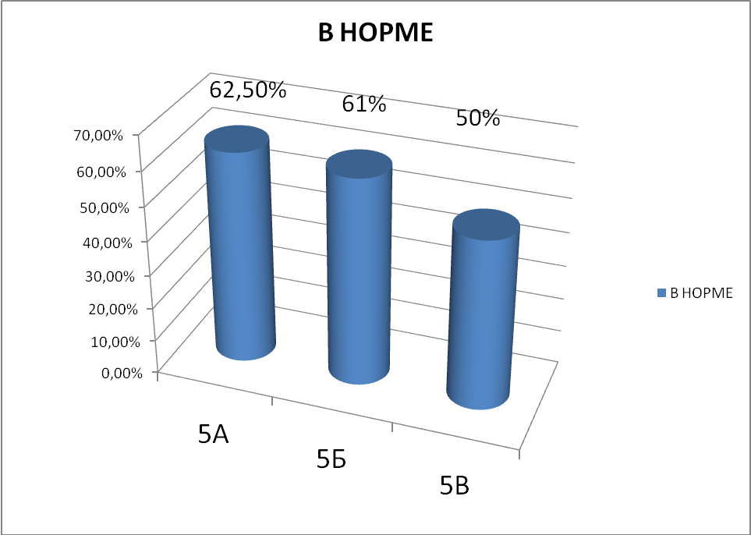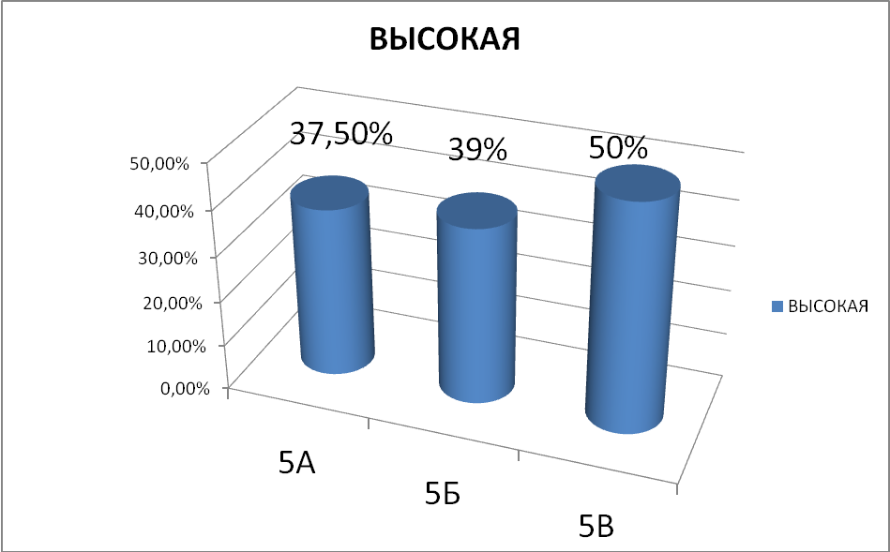

МЕЖЛИЧНОСТНАЯ ТРЕВОЖНОСТЬ

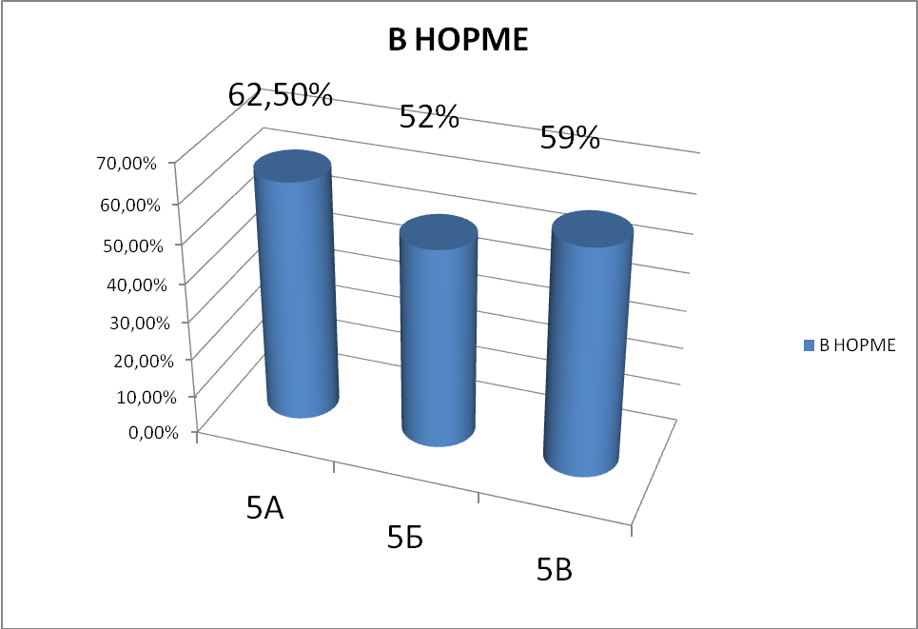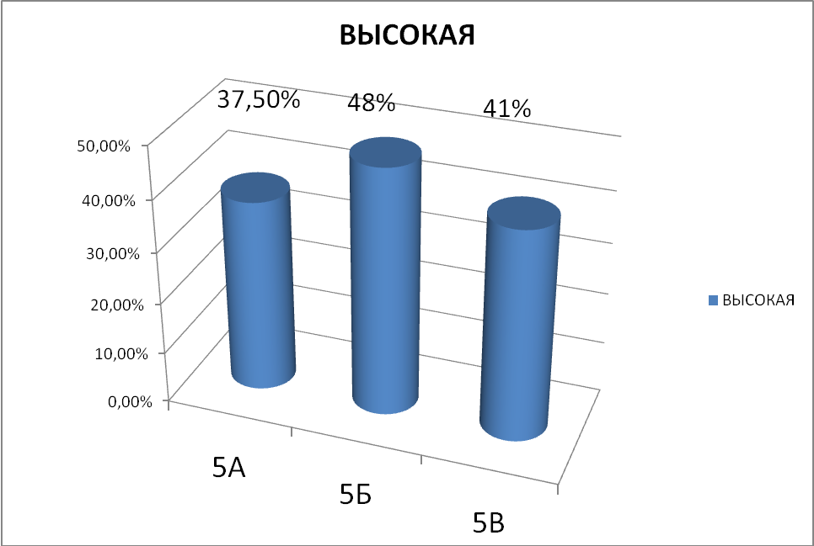

МАРТ 2008

ТРЕВОЖНОСТЬ
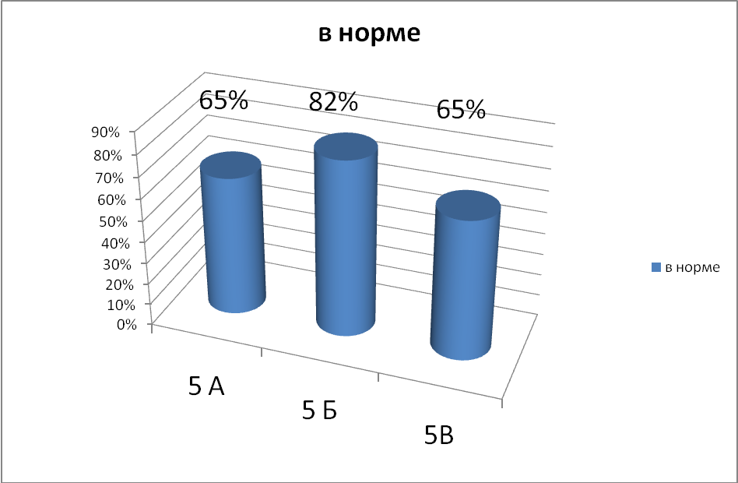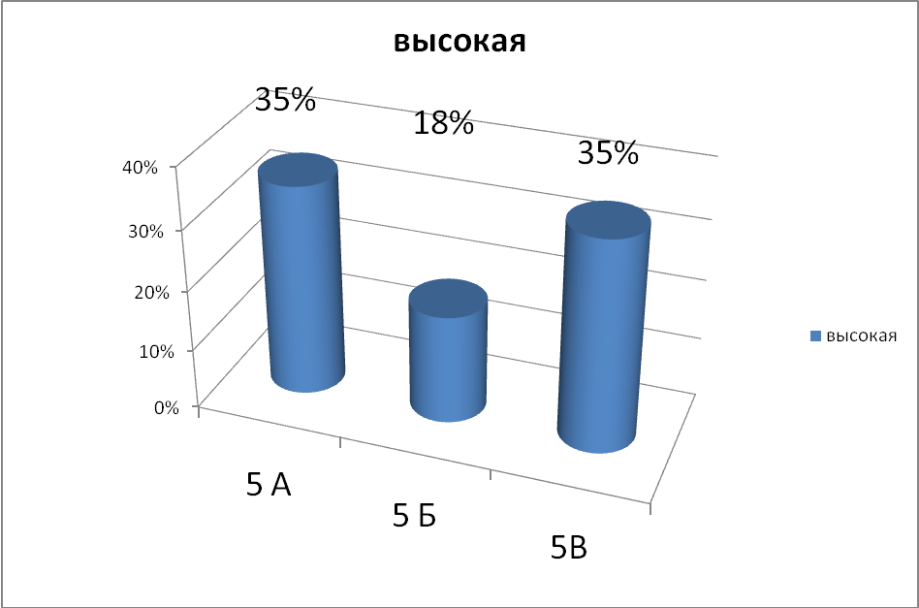

АГРЕССИВНОСТЬ В ДОСТИЖЕНИИ ЦЕЛИ

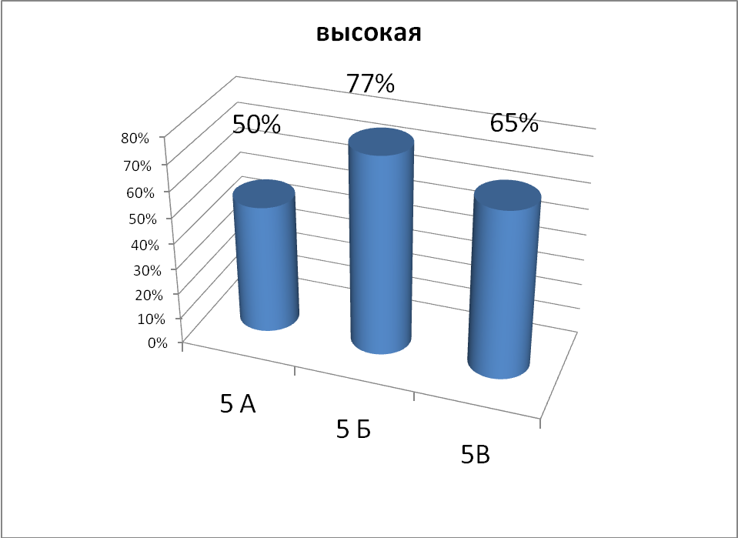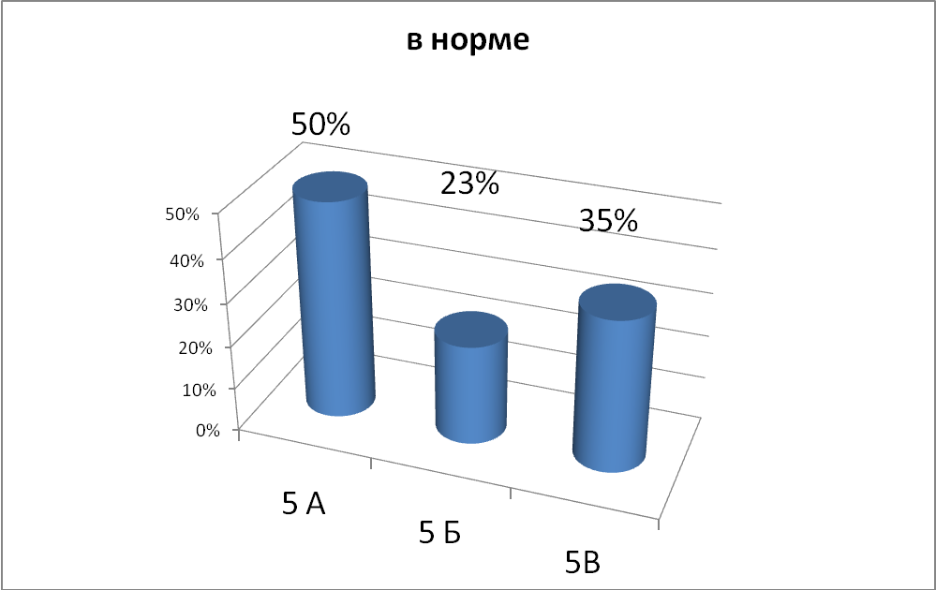

Данные анкетирования, проведенного в 1, 10-х классах показали, что более 70 % уч-ся чувствуют себя в школе комфортно, у учащихся установились дружеские отношения с одноклассниками, дети чувствуют поддержку и помощь своих учителей.
В начале учебного года проведены родительские собрания «Первый раз в первый класс», «Как развить чувство ответственности в детях».
Традиционно в первом полугодии в нашей школе проводятся мероприятия по адаптации новичков. В этом году мероприятие прошло в форме тренинга на сплочение, которое вызвало интерес и активное участие среди вновь прибывших. Предварительное анкетирование дало возможность провести сравнительный анализ результатов работы в этом направлении прошлого и текущего учебных годов. (см. диаграмму2)

Диаграмма 2

АДАПТАЦИЯ НОВИЧКОВ ШКОЛЫ

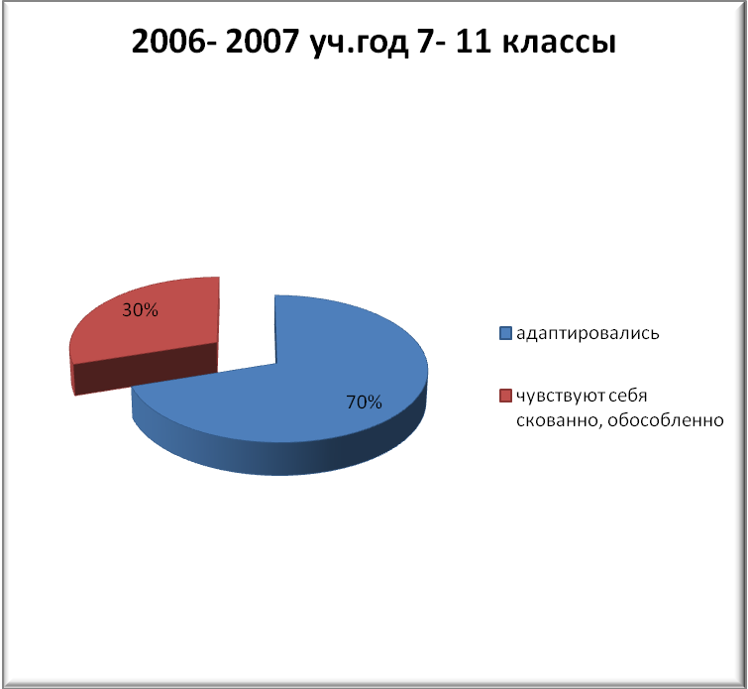
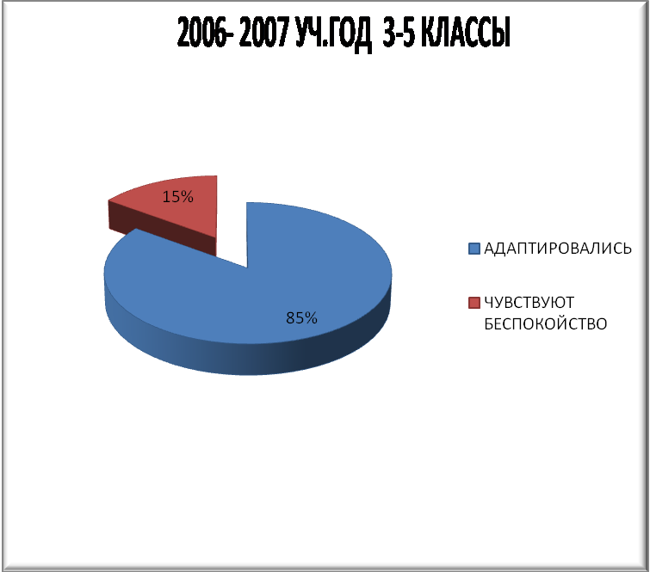

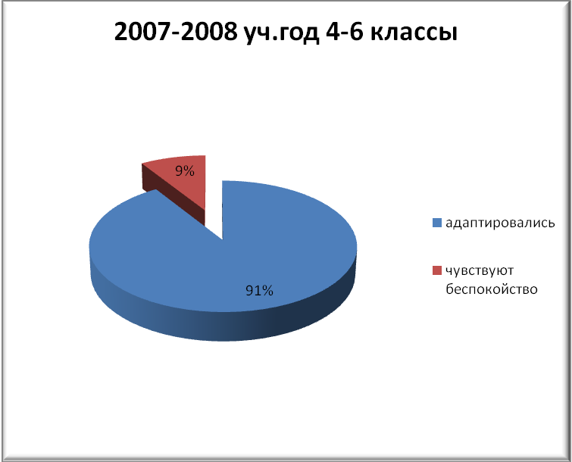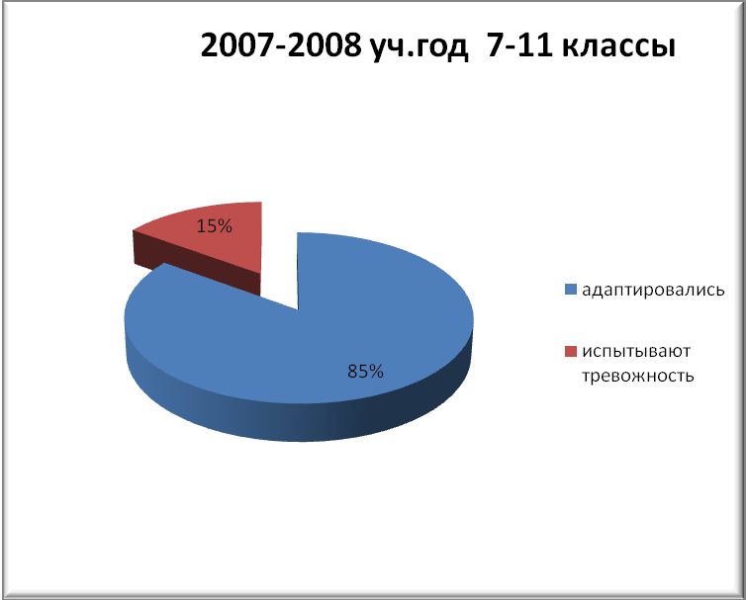
В этом уч. году было проведено 2 групповых консультации уч-ся 11-х кл по теме «Психологическая подготовка к ЕГЭ» (даны рекомендации родителям и учителям) и 24 индивидуальных, из них 12 для учащихся и 12 для родителей уч-ся. Для сравнения в прошлом уч. году было проведено 6 консультаций для родителей, причем в основном в начальной школе.
Для педагогов школы в рамках психологического просвещения были подготовлены две темы выступления на МО классных руководителей: «Трудные дети. Агрессия» с рекомендациями и «Толерантность – это…», проведенная в форме тренинга, предусматривающего практическое включение педагогов в работу, анализ и обсуждение результатов.
Работа в классах КО в этом уч. году проводилась по следующим направлениям:
- 4в кл – развитие познавательной сферы. В течение года еженедельно проводились коррекционные занятия, по результатам которого в апреле-мае итоговая диагностика интеллектуального развития по методике Векслера дала следующие результаты:
- Средний уровень интеллекта – 6 чел.;
- Сниженная норма интеллекта – 3ч
- Пограничный уровень – 1 ч.
С результатами диагностики ознакомлены родители, даны необходимые рекомендации относительно программы дальнейшего обучения.
2. 7в кл – развитие проектного мышления. В игровой форме обсуждались варианты решения текущих проблем, планирование задач. Программу отличает доступность, разнообразие практических упражнений.
3. 9г кл – Подросток. Мир общения. Развитие межличностных отношений, определение своего места в социуме, основы бесконфликтного общения. Необходимо отметить динамику развития взаимоотношений подростков. Ребята научились относиться терпимее к окружающим, значительно снизились конфликты в коллективе, улучшились взаимоотношения с педагогами, поведение на уроках. Этому способствовала комплексная работа психолога и кл. руководителя.
Еще одно новшество этого года – Программа «Знакомство с психологией» в 3-х классах. Цель программы: ознакомить учащихся с научной психологией, дать представление о некоторых психических явлениях: ощущении, восприятии, внимании, памяти, воображении. Занятия вызвали большой интерес уч-ся, что было замечено как педагогами, так и родителями. В ходе работы были реализованы следующие задачи:
- развитие представлений детей о человеческой психике;
- развитие способности ощущать и воспринимать окружающий мир;
- развитие способности думать и соображать, помнить воображать;
- развитие способности управлять самим собой.
Основная цель психолого-педагогического сопровождения предпрофильной подготовки - оказание поддержки учащимся в принятии решения о выборе профиля обучения. Опыт прошлого учебного года показал, что учащиеся не ориентируются в мире профессий и совершенно не осознают значимости выбора своей будущей профессии и этот выбор зачастую происходит спонтанно, либо вовсе профессию выбирают родители. В связи с этим уч-ся был предложен более расширенный курс предпрофильной подготовки – это курс занятий из цикла программ по развитию профессиональной зрелости.

Формы работы:
- Работа в мини-группах;
- Обсуждение итогов работы;
- Выступления групп;
- Беседа;
- Анкетирование.
В анкетировании участвовало 65 учащихся.
Анкета жизненного и профессионального самоопределения, проведенная в начале уч. года, показала:
Только 29 из 65 считают себя готовыми сделать выбор профиля обучения, 27 человек не уверены в этом и 9 уч-ся не готовы сделать адекватный выбор.
70 % опрошенных получают информацию о профессиях от родителей, что говорит о необходимости вводить профориентационные беседы уже в 5-6-м классах, а не только в 9-м.
Основными факторами при выборе будущей профессии уч-ся считают:
- Возможность профессионального роста, успешной карьеры – 85%.
- Престижность профессии и достойный уровень оплаты – 78%.
- И только 15% отметили соответствующий своим особенностям характер работы.
Отсюда видно, что учащиеся мало задумываются о соотношении своих способностей и возможностей с желанием. Практически все хотят получить престижную и высоко оплачиваемую профессию, даже те, кто не определился со своим выбором. Поэтому, в процессе занятий этому вопросу уделялось большое внимание.
По итогам работы, в мае 2008 года учащимся было предложено выбрать профиль обучения. Список состоял из 17 профилей (физико - математический, гуманитарный, социально-экономический, медико-биологический, психолого-педагогический, историко-географический, информационно-технологический и др.).
Результаты следующие:
50% опрошенных отдали предпочтение социально- экономическому (профилирующие предметы – математика, экономика, информатика и дополнительным курсом – основы бух. учета и современный менеджмент).
30% выбрали информационно-технологический профиль (предметы – математика, информатика и ИКТ, физика);
20 % - гуманитарный (предметы – русск.яз, литература, ин. яз, история, об -во, МХК).
Исходя из этого, можно говорить об эффективности предпрофильной подготовки уч-ся 9-х классов в 2007-2008 уч. году.
С октября по апрель уч. года мною пройден спец. курс «Сеть социальных контактов» на базе Службы социальной защиты населения. Данная программа направлена на работу с детьми с привлечением всех членов семьи, а также с сетью социальных контактов детей, по запросу которых проводятся мероприятия. В нашей школе в мае 2008г проведена сетевая встреча с семьей Петкова Влада (длительное время не посещал занятия в школе). По итогам встречи был намечен план совместных мероприятий родителей и школы.

В июне 2008 г 26 дошкольников участвовали в психологическом исследовании готовности к школьному обучению. Исследовались не только интеллектуальные способности, но и всестороннее развитие детей, общая осведомленность. Результаты следующие: 53% - готовы к обучению, 22 % - средний уровень готовности, 25 % - требуют индивидуального внимания педагогов. С результатами были ознакомлены будущие педагоги этих детей. Также даны рекомендации в каждом отдельном случае педагогам и родителям.
С 3.06. по 27.06 при школе был открыт лагерь с дневным пребыванием для уч-ся начальной школы. Лагерь посещали 65 детей. В течение всего месяца в лагере работал уютно оформленный кабинет релаксации. Детям предлагались водные процедуры и 20 мин. спокойного умиротворяющего отдыха под тихую расслабляющую музыку. Эти занятия чередовались с арт – терапией - это метод исцеления посредством художественного творчества и сказкотерапией – прослушивание сказок, способствующих гармоничному развитию личности.
Задачи, поставленные перед школьной психологической службой в целом реализованы. В будущем году необходимо уделить больше внимания учащимся «группы риска», а также ввести новые формы работы с родителями учащихся и педагогами.

9.Состояние здоровья школьников

В школе ведётся планомерная работа по сохранению и укреплению здоровья детей. С этой целью постоянно проводится мониторинг состояния здоровья учащихся. Анализ лечебно-профилактической деятельности за последние четыре года показывает снижение заболеваемости учащихся:

№ | Заболевания | 2004-05 | 2005-06 | 2006-07 | 2007-08
1. | Эндокринная система | 13 | 14 | 11 | 9
2. | Органов пищеварения | 7 | 7 | 6 | 7
3. | Вегето-сосудистая дистания | 5 | 15 | 13 | 14
4. | 2 и более заболеваний одновременно | 32 | 36 | 28 | 26
5. | Тубинфицированные | 402 | 364 | 258 | 241
6. | С сердечным шумом | - | - | 27 | 25
7. | Лор заболевания | 56 | 59 | 41 | 42
8. | Органов дыхания | 7 | 9 | 6 | 7
9. | Аллергические | 2 | 5 | 4 | 4
10. | Сердечно-сосудистая система | 51 | 36 | 29 | 26
11. | Органы зрения | 42 | 40 | 32 | 32
12. | Ортопедические | 56 | 81 | 73 | 75
13. | Урологические | 2 | 2 | 1 | 1
14. | Кожные | 2 | 3 | 3 | 3
15. | Неврологические | 14 | 15 | 11 | 10

Отмечается увеличение количества учащихся, отнесённых к основной группе здоровья для занятий физической культурой.

Группы здоровья | 2004-05 | 2005-06 | 2006-07 | 2007-08
Всего учащихся | 730 | 739 | 702 | 700
1 группа  2 группа  3 группа | 241  315  174 | 280  301  158 | 233  367  102 | 241  375  84

Для выявления отклонений в состоянии здоровья учащихся ежегодно проводятся медицинские осмотры, профилактические прививки.
С целью коррекции здоровья учащихся при осуществлении образовательного процесса в рацион питания в школе вводятся витаминные и йодсодержащие препараты. Поддерживается санитарно-гигиенический режим, ведётся контроль за выполнением санитарных норм (проветривание, влажная уборка, утепление окон и т.п.). С целью профилактики травматизма регулярно проводится инструктаж учащихся по технике безопасности, учебные воздушные и пожарные тревоги.
Для усиления двигательного режима проводятся физкультминутки в 1-4 классах и 5-6 классах. Для проведения занятий по ОФП приобретен инвентарь: гимнастические палки, скакалки, мячи теннисные, футбольные, волейбольные, баскетбольные и др.
Для пропаганды здорового образа жизни 2 раза в год в школе проводятся Дни здоровья, в организации и проведении которых принимают участие учителя, учащиеся и их родители. С этой же целью один раз в четверть проводятся семейные конкурсы «Мама, папа, я – здоровая семья». Для создания оптимальных условий для оздоровления детей в летнее время на протяжении многих лет в период летних каникул с 1 июня по 1 июля в школе работает летний оздоровительный лагерь «Чудо-остров».

Год  Кол-во уч-ся | 2004-2005 | 2005-2006 | 2006-2007 | 2007-2008
Всего учащихся в школе | 730 | 739 | 702 | 700
Кол-во уч-ся в летнем лагере | 75 | 75 | 75 | 65
Доля уч-ся в лагере, % | 10,3 | 10,2 | 10,7 | 9,3

10. Организация питания.

Основная масса учащихся питается во время перемен после 2,3 уроков. Начальные классы приходят в столовую с учителем. Учащиеся первых классов получают завтраки на 10 руб. (5р.. выделяет РУО, остальные 5р. . доплачивают родители). Питание 2.3 классов организовано за счет родителей . В обеденном зале вывешено меню с указанием блюд, калорийности.
В этом учебном году были проведены серьезные работы по реконструкции школьной столовой. Введено в действие школьное кафе, которое работает до 15 .00. 93 % опрошенных учащихся довольны школьным питанием.

11. Обеспечение безопасности.

В целях обеспечения безопасности в школе силами родителей учащихся в 2007/2008учебном году была организована охрана здания вахтером.
В школе установлен пропускной режим, в здании имеется кнопка тревожной сигнализации.

12. Дополнительные образовательные услуги (в т.ч. на платной договорной основе), условия и порядок их предоставления.

На бесплатной для обучающихся основе школа оказывает следующие дополнительные образовательные услуги: кружки и секции:
-вокал;
-танцевальный;
-театральная студия;
-психологический;
-эстетическая гимнастика;
-правовой;
-экологический;
-информатики;
-интеллектуальные клубы;
-изобразительного искусства;
-осетинского языка;
-инспекторов дорожного движения.

13. Социальная активность и социальное партнерство.

Учащиеся школы посещают РДК, ДМШ, СЮТ, т.к. эти учреждения расположены недалеко от школы, поэтому большое количество детей заняты досуговой деятельностью после школы. Организуя трудовую деятельность учащихся школа не один год привлекает учащихся 5-9 классов к с/х работам на СЮН. Педагогами школы проводится работа по привлечению детей к кружковой работе.
На базе школы работают кружки:
- от Станции юных натуралистов;
- от Станции юных техников
-от ЦДТ
- от Детско-юношеских спортивных школ № 1 и № 2 секции:.
Школа сотрудничает с Владикавказской школой олимпийского резерва, с Владикавказским центром профилактики наркомании..

14.Основные проблемы и основные направления ближайшего развития учреждения.

Основной проблемой образовательного учреждения, как показывает практика работы за последние несколько лет, является ее материально-техническая база. В школе не функционирует в нормальной степени вентиляционная система, в аварийном состоянии находится полы в спортивных залах. Требуют решения мероприятия по противопожарной безопасности . Однако некоторые проблемы все-таки были решены: летом, в начальной школе – на первом этаже восстановлено водоснабжение каждого кабинета, отремонтирован канализационный сток, установлены новые раковины, краны, смесители. Благодаря школьному родительскому комитету проведен ремонт столовой и нового кабинета информатики.
В качестве основных направлений своего ближайшего развития школа поставила следующие задачи на ближайшие три года:
1. Повышать качество образования путем внедрения новых педагогических технологий, мониторинга соответствия используемых учебников и программ, развивающих видов детской деятельности.
2. Внедрить в образовательный процесс профилактические программы здорового образа жизни и законопослушного поведения, патриотического воспитания обучающихся.
3. Включиться в новый этап экспериментального исследования по проблеме «Модульная технология обучения».
4. Отработать модели введения элементов информационных технологий в содержание каждого предмета школы.

